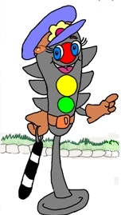
Уважаемые родители!
Всегда соблюдайте правила дорожного движения!
Подавайте пример своим детям!

На улице:
- Перед тем, как перейти дорогу, возьмите ребёнка за запястье;
- Переходите дорогу на зелёный сигнал светофора или по пешеходному переходу;
- Выходя из автобуса, подождите, пока транспорт отъедет, и только потом переходите;
- Не разрешайте своим детям играть на проезжей части или рядом с ней;
- Ведите ребёнка по тротуару с той стороны, которая расположена дальше.

В автомобиле:
- Не перевозите ребёнка на коленях;
- Не пристёгивайтесь одним ремнём безопасности;
- Не разрешайте ребёнку находиться на заднем сиденье спиной по ходу движения.

Не забывайте! Ваши дети смотрят на вас!

